项目需求
一、采购需求
一标包：
序号 | 规格/名称 | 数量 | 备注
1 | 测报灯 | 6台 | 含配电设备
2 | LW200-20T数码生物显微镜 | 1台
3 | PXS5-T1三目连续变倍体视显微镜 | 1台
4 | 配套台式一体机 | 2台
5 | A3彩色激光多功能一体机 | 1台
6 | 空调 | 2台 | 柜机、分体机各一台
7 | 150倍手机放大镜 | 20个
8 | 昆虫培养箱 | 1台
9 | 培养皿、培养基、试剂 | 一批

数码生物显微镜

仪器参数：

1．三目镜筒：倾斜45 °，可旋转360 °，瞳距：55mm-75mm，视度±5°；

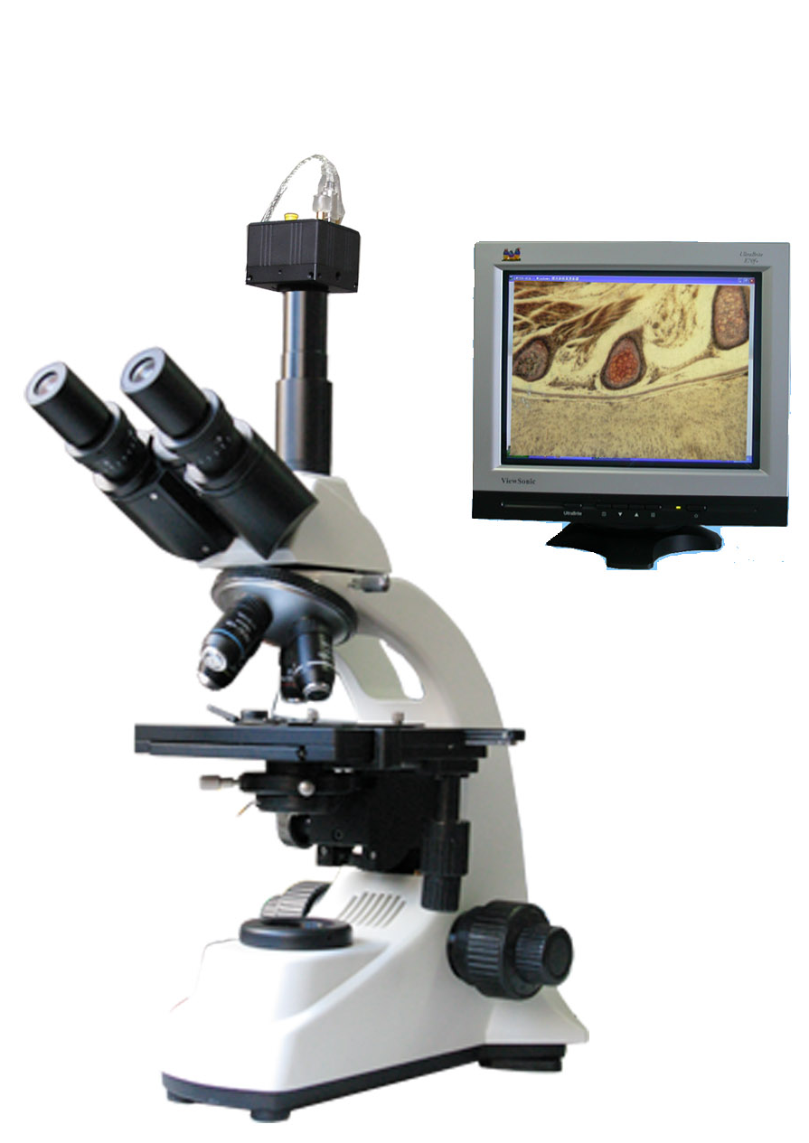
通过选购摄像系统，可直接和计算机或电视连接成像。
2．广角目镜：WF10X/18mm
3．消色差物镜：4X 、10X 、40X(S)、100X( S、Oil)
4．总放大倍数：40X-1000X，电脑放大倍数：≈4000X
5．载物台：尺寸142mm * 132mm，移动范围75mm*50mm
6．调 焦 ：粗微动同轴、升降范围25mm ，微动格值0.002mm
7．聚焦镜：可调式阿贝聚焦镜、简易柯勒照明
8．光 源：可调卤素灯 6V20W 示意图
9.成像系统：500万彩色成像系统，连接电脑拍摄图片，附赠送几何测量功能 （选购件）

高清500系列彩色数字摄像头

产品简介
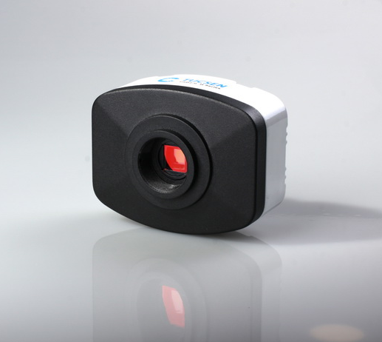
图像色彩还原度大大提高
更完美的OEM解决方案
支持多平台、多相机操作
全新的材质，全新的外观
更低的噪声水平
强大的自动曝光
成像细节更为丰富

应用领域
科研、教育（教学、演示、学术交流）
教学和装备数字化实验室、医学研究
工业视觉（PCB线路版检查，IC质量控制）
医疗（病理切片观察）
食品（微生物菌落观察、计数）
航天、军事（高尖端武器）

技术参数
芯片 | Micron MT9T001
芯片尺寸 | 1/2.5
像元尺寸(μm) | 3.2×3.2
最高分辨率 (H×V) | 2048×1536
帧速 | 10fps(2048 × 1536)
 | 30fps (640 × 480)
曝光时间 | 1ms-0.5S
自动曝光 | 快速、准确
白平衡 | 手动/自动
色彩 | 真彩
动态范围 | 70dB
扫描模式 | 逐行扫描
快门 | 滚动快门
感光度 | 1.0V/Lux-S(550nm)
数据接口 | USB2.0/480Mb/s
相机接口 | C接口
材质 | 铝
ROI | 支持
平场校正 | 支持
平台支持 | Windows/Linux/Mac OX

三目连续变倍体视显微镜(LED)

主要技术参数：
1．三目镜筒：倾斜45 °可旋转360°，
瞳距54-75 mm 视度±5°
2．高眼点目镜：WF10X/20mm
3．物镜：0.7X-4.5X（变倍比1：6.4）
标配放大倍数：7X-45X
4．调焦 ：粗动 立杆高度250 mm ，升降范围48mm
5．允许试样最大高度：120mm
6．工作距离：95mm
7．照明：LED光源透、反射照明，亮度可调，寿命长达15000小时
8. 底座面积：200mm×255mm
9. 圆形载物台直径:95mm

高清500系列彩色数字摄像头

产品简介
图像色彩还原度大大提高
更完美的OEM解决方案
支持多平台、多相机操作
全新的材质，全新的外观
更低的噪声水平
强大的自动曝光
成像细节更为丰富

应用领域
科研、教育（教学、演示、学术交流）
教学和装备数字化实验室、医学研究
工业视觉（PCB线路版检查，IC质量控制）
医疗（病理切片观察）
食品（微生物菌落观察、计数）
航天、军事（高尖端武器）

技术参数
芯片 | Micron MT9T001
芯片尺寸 | 1/2"
像元尺寸(μm) | 3.2×3.2
最高分辨率 (H×V) | 2048×1536
帧速 | 10fps(2048 × 1536)
 | 30fps (640 × 480)
曝光时间 | 1ms-0.5S
自动曝光 | 快速、准确
白平衡 | 手动/自动
色彩 | 真彩
动态范围 | 70dB
扫描模式 | 逐行扫描
快门 | 滚动快门
感光度 | 1.0V/Lux-S(550nm)
数据接口 | USB2.0/480Mb/s
相机接口 | C接口
材质 | 铝
ROI | 支持
平场校正 | 支持
平台支持 | Windows/Linux/Mac OX

二标包：
名称 | 规格 | 单位 | 数量
10%甲维·茚虫威悬浮剂 | 100克/瓶 | 瓶 | 不少于6500瓶
质量要求：农药产品符合国家对产品质量和产品有效期的规定和要求。
供应商所提供产品需具有有效期内的农药登记证、生产许可证或生产批准文件、农药质量标准证；投标单位为代理商的，须具有农药经营许可证，并须提供所投产品生产厂家的农药登记证、生产许可证或生产批准文件、农药质量标准证，以上均为复印件加盖厂家公章及厂家委托书。
三标包：
植保无人机
数量2台
一、技术参数：
1、四旋翼电动无人机；
2、全自主飞行：地面站控制,预定航线自主飞行及原点降落；
3、失控保护功能：无人机在导航通讯中断时，飞机能保持悬停，待通讯恢复后，可自动返回原点；
4、液泵形式：蠕动泵；
5、喷头型式：离心雾化喷头
6、喷幅：3.0-5.0米（视作业高度而定）；
7、药箱：滑轨式药箱，即插即用，容量：≥15升；
8、作业效率：≥80亩/小时；
9、黑匣子：远程控制，锁机功能，作业数据，后台实时同步；
10、智能电池：滑轨式锂电池，即插即用,18000mAh,44.4v；
11、手持式地面站：有语音播报飞机状态，支持不规则地块的快速测绘；
12、GNSS RTK精准定位，厘米级误差，覆盖范围3千米，一站支持多机作业；
13、支持XCope天目自主避障系统，可在20米外识别半径大于5厘米的障碍物距离与方位角；采用主动近红外照射技术，夜间避障依然可靠；
14、具备远程监管系统通讯功能
15、IP67级机身防水设计，植保作业后可直接水洗
16、智能保姆充电器；
17、投标时提供产品检验报告复印件。

二、其他要求
1、投标人须明确投标产品的厂家、产地、品牌、型号、详细参数，否则为无效投标。
2、投标人应就各标包完整投标，投标人所投产品必须满足招标文件要求，否则为无效投标。
3、中标单位应遵守国家有关法律、法规及执业规范，应遵守审计部门、财政部门的相关制度规定。
4、应保证采购人获得优先服务的权利，积极主动与采购人配合，并在不超过承诺的期限内完成工作。
5、本项目为交钥匙工程，投标人在中标后不得以任何理由拒绝原签订的协议价格或约定的价格，如出现此现象，视为违约，取消合同并承担相应损失。
三、验收标准
1、由采购人成立验收小组,按照采购合同的约定对中标人履约情况进行验收。验收时,按照采购合同的约定对每一项技术、服务、安全标准的履约情况进行确认。验收结束后,出具验收书,列明各项标准的验收情况及项目总体评价,由验收双方共同签署。
2、按照招标文件要求、投标文件响应和承诺验收。
四、资金支付
1、支付方式：以签订合同为准。
2、支付时间及条件：以签订合同为准。

